第七届上海交通大学网络文化节工作方案

一、教师组作品要求
教师组征集优秀网络文章、优秀工作案例、优秀微课、优秀新媒体作品4类作品。
（一）优秀网络文章
须面向大学生创作，体裁不限，要体现价值引导、思想引领，内容观点正确、立场鲜明，育人功能凸显，紧扣高校思想政治工作重点难点问题，以理服人、以情感人，对广大学生有较强的吸引力、感染力和教育意义。鼓励网络首发，有较高的转发、评论和引用量。每件作品作者限1人，且必须为文章第一作者。
（二）优秀工作案例
可围绕个人或团队（高校网络思政工作室、理论社团、心理咨询室、创新创业工作室等）在创新网络思想政治工作、提升师生网络素养、开展网络文化建设、推进网络文明教育、营造清朗网络空间工作过程中探索施行的好经验、好做法及维护运行的平台及栏目，或在开展学生工作中利用网络对遇到的热点、难点、重点、突发事件等进行释疑解惑和深度辅导过程中形成的好经验、好做法进行撰写，并在此基础上进行剖析、总结、提炼形成的新对策新经验。案例需已形成一定的典型性经验，有固定工作平台、可靠条件保障、长效工作机制和明显育人实效，可示范、可复制、可推广。
案例内容应包括项目主题和思路、实施方法和过程、主要成效和经验、下一步加强和改进的计划等，要求文字简洁、重点突出，字数3000字以上，可配说明图片和视频。每件作品作者限3人以内。
（三）优秀微课
应围绕日常工作实践或学习教育中的常见、典型、有代表性的场景、要点或环节进行课堂设计，能够有效解决思政工作中的重点、难点、疑点问题。作品要贴近师生思想、学习、工作和生活实际，在思想融入、情景设计、表达演绎、拍摄制作等方面具有较高的水平。标题简洁，目标明确，有个性和特色，作品片长不超过15分钟；画质清晰，声音清楚，提倡标注字幕。每件作品作者限3人以内。
（四）优秀新媒体作品
高校运用新媒体手段进行的宣传报道、经验分享及成果展示等，在网络上有较大影响力，有较高的转发、评论和引用量，体现高校在思想政治工作中的创新方式方法。作品包括短视频、微电影、公益广告、校园MV、音频、H5作品、图解、漫画、长图及动图等。
视频类作品，片长不超过10分钟，文件格式为MP4，画质清晰，声音清楚，提倡标注字幕。图解类、长图类、漫画类作品，提交图片文件，JPEG格式。动图类作品，提交图片文件，GIF格式。H5页面类作品，提交网络链接。音频类作品，时长不超过5分钟，格式统一为MP3，以Word形式提供音频文字，保证音质清晰流畅，有听觉美感，可根据需要配音效或进行其他后期制作。每件作品作者限6人以内。
二、学生组作品要求
学生组征集微视频、微电影、动漫、摄影、网文、公益广告、音频、校园歌曲、其他类网络创新作品9类作品。
（一）微视频作品
类型分为纪实纪录、卡通动漫、创新创意三类征集。文件格式为MP4，画面清晰，声音清楚，内容配字幕，时长不超过5分钟（超出时长将取消参评资格）。为保证作品上传顺畅，文件建议不超过600MB。每件作品作者限6人以内，可配1名指导教师。
作品数量：每个院系可推荐作品20件。
（二）微电影作品
类型分为剧情类和综合类（不含动漫），须为原创。文件为AVI、MOV、MP4格式的原始作品，分辨率不小于1920px×1080px。时长原则上在10分钟以内，适合互联网传播。要求画面清晰，声音清楚，提倡标注字幕。每件作品作者限6人以内，可配1名指导教师。
作品数量：每个院系可推荐作品10件。
（三）动漫作品
类型分为漫画作品和动画短片两类。漫画作品为四格漫画（以四个画面分格来完成一个小故事或一个创意的表现形式）或单幅插画，画稿为基于A4尺寸（210mm×297mm）纸张创作的作品，画稿四周保留各2cm空白，要求画面清晰、标明页数；基于计算机或移动设备的新媒体作品，应符合手机动漫行业标准等规范。提交电子图片格式要求为JPEG，色彩模式RGB，分辨率100DPI（作品入选后，需另外提交TIFF文件）。阅读顺序可根据个人习惯选择从左到右或从右到左，需要在作品首页注明。动画短片须为AVI、MOV、MP4格式的原始作品，分辨率不小于1920px×1080px，时长原则上在10分钟以内。每件作品作者限6人以内，可配1名指导教师。
作品数量：每个院系可推荐作品10件。
（四）摄影作品
按时代风貌、校园风采、社会纪实、创意摄影4个类别征集，单张或系列作品均可。系列作品视为1件作品，不超过6张。以图片文件提交，格式为JPEG，保留EXIF信息。每件作品作者限1人，可配1名指导教师。
作品数量：每个院系可推荐作品30幅（组）。
（五）网文作品
从青春梦想、时事评论、艺术文化、社会实践等角度，作品类别分为网络文章和网络文学作品。字数不超过5000字，可在文章中配图、表。每件作品作者限1人，可配1名指导教师。
作品数量：每个院系可推荐作品20篇。
（六）公益广告作品
类型分为平面广告和视频广告两类，要求内容导向鲜明、富有内涵、鼓舞人心。平面广告含报纸杂志广告、海报设计、漫画等，提交图片文件，格式为JPEG，色彩模式RGB，单幅图片大小在10M以内，系列作品不超过3幅。视频广告含微视频、微电影、动画片等，提交视频文件，格式为MP4，画面清晰，声音清楚，重点内容配字幕，时长小于5分钟，文件小于200M。每件作品作者限6人以内，可配1名指导教师。
作品数量：每个院系可推荐公益广告平面作品20件，视频作品10件。
（七）音频作品
体裁不限，诗词、散文、故事等音频诵读作品或创意音频节目均可（不包含歌曲），鼓励原创。作品统一采用MP3格式，时长不超过5分钟（超过时长将取消参评资格），另须以Word形式提交音频文字。每件作品创作者限5人以内，可配1名指导教师。
作品数量：每个院系可推荐作品10件。
（八）校园歌曲作品
类型分为原创歌曲和改编歌曲两类。原创歌曲指完全自主作词作曲的音乐作品，或借鉴部分（不超过八小节）现成作品的音乐元素创作的音乐作品；改编歌曲指在某歌曲作品首发表演形式的基础上进行改编和创新的二度创作作品。所有作品可制作成微视频展示，利用互联网音乐或微视频平台增加网络人气，扩大影响力。其中，原创歌曲要具备完整的音频或视频、歌词和曲谱。每件作品作者限3人以内，可配1名指导教师。
作品数量：每个院系可推荐作品10件。
（九）其他类网络创新作品
类型分为长图、H5页面、微信推文三类。作品提交图片文件，格式为JPEG，文件小于10MB。每件作品作者限5人以内，可配1名指导教师。
作品数量：每个院系可推荐作品20件。

附件：
1.第七届上海交通大学网络文化节作品创作选题指南
2-1.第七届上海交通大学网络文化节作品征集信息表（教师组）
2-2.第七届上海交通大学网络文化节作品征集信息表（学生组）
3.第七届上海交通大学网络文化节作品征集汇总表
4.第七届上海交通大学网络文化节作品提交操作指南
附1
第七届上海交通大学网络文化节
作品创作选题指南

1.学习宣传习近平新时代中国特色社会主义思想，深刻领悟“两个确立”的决定性意义，增强“四个意识”、坚定“四个自信”、做到“两个维护”，对“十个明确”“十四个坚持”“十三个方面成就”蕴含的重大思想观点进行宣传介绍，坚持学思用贯通、知信行统一，做到以学铸魂、以学增智、以学正风、以学促干。
2.学习宣传党的二十大精神，全面准确深入宣传党的二十大报告确立的重大理论观点和重大战略思想，围绕“七个讲清楚”，聚焦贯彻新发展理念、构建新发展格局、推动高质量发展等内容，引导青年学生为全面建设社会主义现代化国家、全面推进中华民族伟大复兴而团结奋斗。
3.学习宣传习近平总书记重要讲话精神，结合习近平总书记工作过的重要地方、党的十八大以来习近平总书记国内考察的重要足迹，在寻访实践中重温习近平总书记有关重要论述的精神要义。
4.学习宣传习近平总书记关于教育的重要论述，结合习近平总书记在学校考察、给师生和教育界致信回信、出席全国高校思想政治工作会议、全国教育大会、学校思想政治理论课教师座谈会、中央人才工作会议、两院院士大会等重要会议时作出的重要指示，围绕实施科教兴国战略、人才强国战略、创新驱动发展战略，引导青年学生砥砺成才、担当使命。
5. 学习宣传习近平总书记关于爱国主义教育的重要论述，庆祝中华人民共和国成立75 周年，大力弘扬爱国主义精神，歌颂新时代、新气象，引导广大师生积极创作优秀网络文化作品，表达师生的爱国之情、强国之志、报国之行。
6.学习宣传习近平总书记关于网络强国的重要思想，引导青年学生正确认识互联网、深入学习互联网、积极运用互联网，切实提升在网上明辨是非、鉴别真伪、分清善恶、判定美丑、维护安全的能力。
7.学习宣传习近平法治思想，弘扬社会主义法治理念、法治精神，培育社会主义法治文化，不断提升法治意识和法治素养，自觉尊法学法守法用法。
8.实施校园文化提能增效，强化以文化人以文育人，展示健康向上、格调高雅的校园文化活动。
9.深入开展“四史”宣传教育，有效提升政治认同、思想认同、情感认同，切实做到学史明理、学史增信、学史崇德、学史力行。
10.学习宣传中国共产党人的精神谱系，弘扬伟大建党精神，用好红色资源，发扬红色传统，传承红色基因，赓续共产党人精神血脉。
11.学习弘扬中华优秀传统文化、革命文化、社会主义先进文化，践行社会主义核心价值观。开展非物质文化遗产、中华“老字号”品牌宣传推广。
12.树牢总体国家安全观，从政治安全、社会安全、网络安全、科技安全、生态安全、生物安全及反间防谍、反恐防恐、反邪教等方面阐释国家安全教育的重要性，自觉维护国家安全。
13.倡导文明理性健康上网，提升网络素养，积极参与网络文明建设，争做校园好网民，营造清朗网络空间，共建美好网上精神家园。
14.体现青年学生敢为人先、敢于突破的创新精神，实学实干、孜孜不倦、追求卓越的奋斗品质，立大志、明大德、成大才、担大任、努力成为堪当民族复兴大任的时代新人的抱负决心。
15.讲述青年学生在乡村振兴、科研攻关等重大行动中投身祖国、建功立业的生动事迹，体现青年学生为服务国家富强、民族复兴、人民幸福贡献力量的青春风采。
16.学习弘扬科学家精神，围绕“爱国、创新、求实、奉献、协同、育人”内涵，营造崇尚科学、尊重科学的氛围。
17.倡导新时代爱国卫生运动，普及心理健康知识，培育理性平和、积极向上的健康心态。
18.提升新时代大学生诚信意识，围绕学习学术、助学贷款、就业求职等方面的问题开展诚信教育，营造诚实守信良好氛围。
19.铸牢中华民族共同体意识，增强听党话、感党恩、跟党走的政治自觉、思想自觉和行动自觉，厚植对中华民族的认同感，构建中华民族共有精神家园。
20.建设和谐、美丽、平安校园，实施“一站式”学生社区综合治理创新，净化校园及周边治安综合治理环境，提升广大师生安全感、获得感、幸福感。
21.防范电信网络诈骗，提高反诈防骗能力，提升师生自我防护和遵纪守法意识。
22.积极开展绿色环保、书香阅读、厉行节约、禁毒防艾、打黄打黑等公益宣传。
（供创作参考，不限于以上主题）

附2-1
第七届上海交通大学网络文化节作品征集信息表（教师组）
作者信息  （网络文章作者限1人，微课及工作案例作者最多3人，新媒体作品最多6人） | 姓 名 | 部门/院系 | 职务/职称 | 手机（务必作者本人手机号码）
作品信息 | 作品名称
作品信息 | 作品类别 | 网络文章 工作案例 微课 新媒体作品
作品信息 | 作品简介（可附页）
推荐单位  意见 | 负责人：  （盖章）  年 月 日
备注：1.电子档标题注明“作品类别+推荐单位名称+信息表”。
2.个人（团队）自荐不用填写此表。
附2-2
第七届上海交通大学网络文化节作品征集信息表（学生组）
指导教师 | 姓 名 |  | 学 校
指导教师 | 部门/院系 |  | 职务/职称
指导教师 | 联系电话 |  | 电子邮箱
作者信息 | 姓 名 | 学院 | 联系电话 | 电子邮箱
作品信息 | 作品名称
作品信息 | 作品类别 | 微视频 微电影 动漫 摄影 网文  公益广告 音频 校园歌曲 其他类网络创新作品
作品信息 | 作品简介（可附页）
推荐单位  意见 | 负责人：  （盖章）  年 月 日
备注：1.电子档标题注明“作品类别+推荐单位名称+信息表”。
2.个人（团队）自荐不用填写此表。
附3
第七届上海交通大学网络文化节作品征集汇总表
推荐
单位
推荐单位联系人 |  | 姓 名 |  |  | 职 务
 |  | 联系电话 |  |  | 电子邮箱
作品信息
序号 | 作品类别 |  | 作品名称 |  | 作者姓名 | 指导教师
1
2
3
4
5
6
7
8
9
……
推荐单位意见 |  | 负责人：  （盖章）  年 月 日
备注：电子档标题注明“推荐单位名称+汇总表”

附4
第七届上海交通大学网络文化节作品提交操作指南
1.登录/注册账号
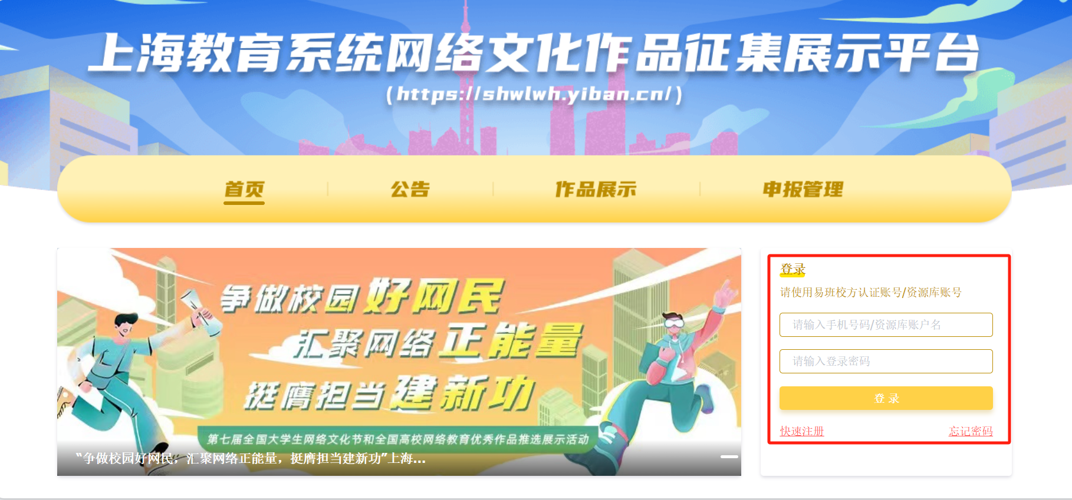
2.选择“作品申报”
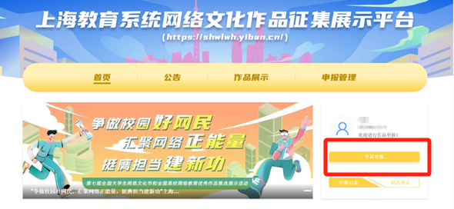
3.选择“第七届上海交通大学网络文化节作品征集”项目并点击“进入申报”
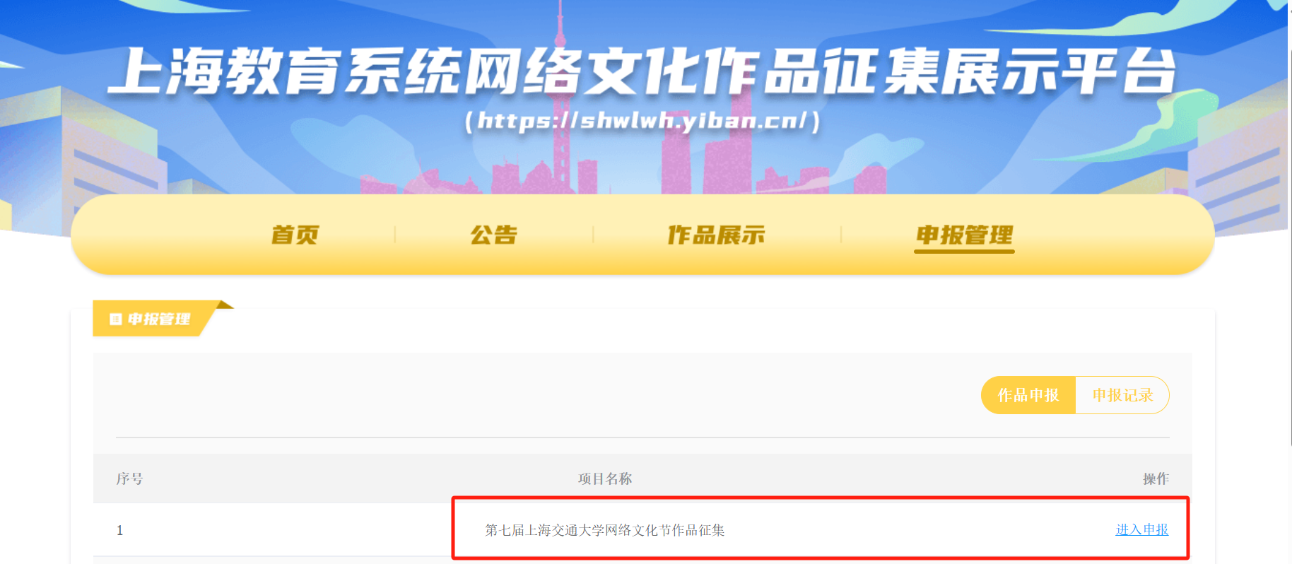
4.进入作品申报入口，选择对应组别
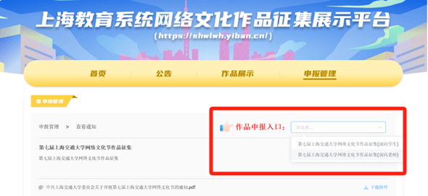

5.填写作品征集具体信息，完成申报
